被国人永远感恩的23人 ， 因为他们， 中国将永不再担心被侵略。

2016-10-22[华惠生](https://a.meipian.me/c/706688)阅读 2184058我和我的祖国 - 陈蓉晖

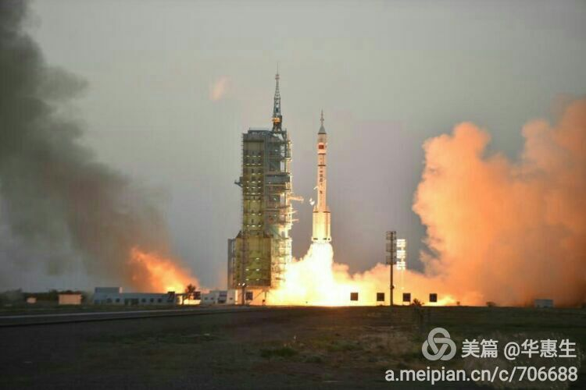

自从中国拥有了“两弹一星”后，这就等于向全世界宣告，中国将不怕任何侵略者，中国也不用再担心有敌人敢主动向中国发起进攻。

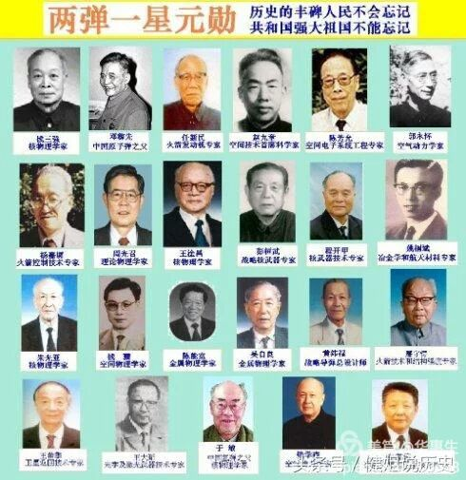

**而最近电影《湄公河行动》热映，这部口碑爆棚的电影让很多影迷留下了这么一句经典影评:“你之所以看不见黑暗，是因为有人把黑暗挡在你看不见的地方。” 而将黑暗挡在我们看不到的地方，就有这23位“两弹一星元勋”的功劳，下面是元勋的名单及他们的一些逸闻故事。**

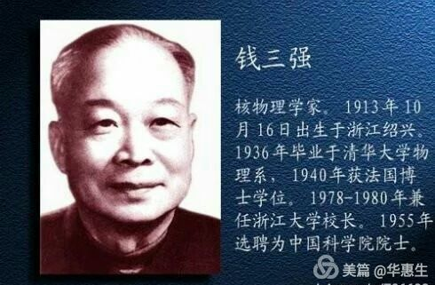**钱三强:(1913.10.16~1992.06.28)原子核物理学家，中国原子能事业的主要奠基人和组织领导者之一，浙江湖州人，在研究铀核三裂变中取得了突破性成果。 钱先生被誉为中国核武器之父，他是一位真正的男神，不仅智商高长得帅，而且是一位多面手，音乐、体育、美术他都有不错的成绩，中学时还是学校的篮球队队员。他和他妻子何泽慧被誉为“中国的居里夫妇”，当时他们俩在法国享受着高薪，却毅然选择回国。**

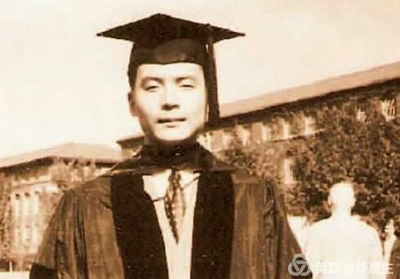**邓稼先(1924.06.25~1986.07.29)安徽怀宁人，理论物理学家，核物理学家。在原子弹、氢弹研究中，领导了爆轰物理、流体力学、状态方程、中子输运等基础理论研究。 邓稼先和杨振宁是发小，在中学时俩人曾说一定要学好知识，将来报效国家，而在美国学有所成的邓稼先选择了回国，然后成为了中国的两弹一星元勋，因在一次失败的核试验中，他去寻找未引爆的核武器，而被核辐射，导致了他患上了癌症，在病床上他的好友杨振宁问他，国家多少奖金能让你把命丢掉。邓稼先先生说，二十块，原子弹，十块，氢弹十块。**

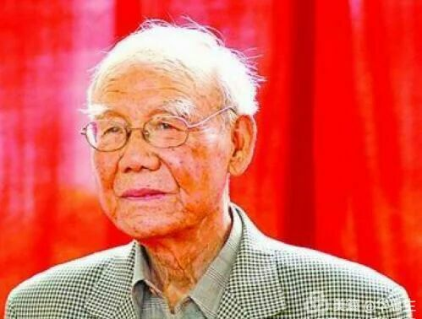**任新民(1915.12.05~ )航天技术和火箭发动机专家，安徽宁国人，中国导弹与航天事业开创人之一，曾任卫星工程总设计师。 任先生是中国航天四老之一，另外三位是黄纬禄、屠守锷、梁守盘。可以这么说在中国的航天界中，钱学森居功第一的话，任先生就是第二。任先生为人低调朴素，一次去北京某宾馆开航天研究会议，他被服务员拦了下来，怎么也不相信他是参会代表，直到他拿出证件，服务员才知道他竟是中国卫星工程总设计师。他也不喜欢接受访问，实在没办法就对记者说，我这辈子太简单了，就干了一件事，给中国造卫星而已。**

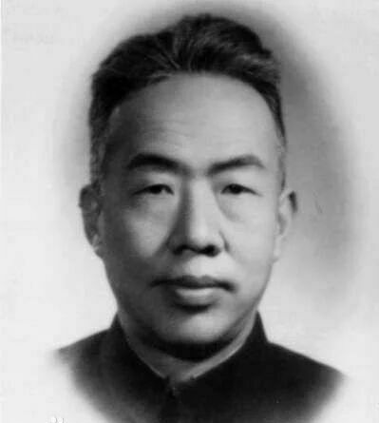**赵九章(1907.10.15~1968.10.26)浙江吴兴人，地球物理学家和气象学家。是中国地球物理和空间物 理的开拓者，人造卫星事业的倡导者、组织者和奠基人之一。 赵先生是东方红1号卫星总设计师，文革时因红卫兵迫害自杀。**

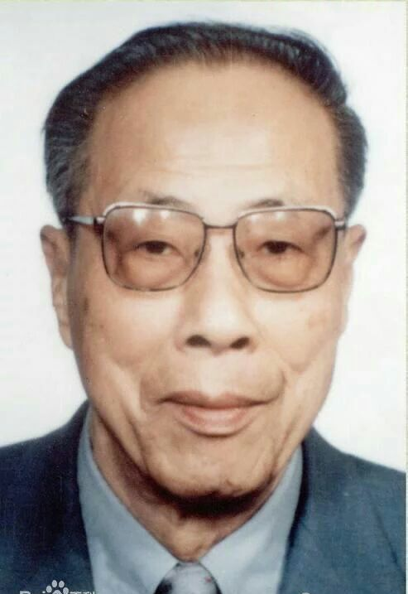**陈芳允:(1916.04.03~2000.04.29)无线电电子学家，浙江黄岩人。1964年至1965年，提出方案并参与研制出原子弹爆炸测试仪器，并为人造卫星上天作出了贡献。 陈芳允先生和爱人沈淑敏的爱情故事很浪漫，他是靠一手好厨艺赢得美人芳心的。有意思的是，后来为了将全部时间投入科研当中，他不得不丢下厨艺，几十年后的金婚庆典中，沈淑敏说他们家的陈先生，现在连下面都不会了。 陈先生是个坚定的爱国主义者，九一八事变后参加了抵制日货等游行活动，抗战胜利后为了不去为发动内战的蒋介石政权服务，他跑回湖州找当医生的岳父为他拔去一个脚趾甲，造成假伤，回到上海住进医院里。 为了节省时间，他竟练就了一手绝活，那就是自己给自己理发，因为他说去理发店太费时间了。他生活简朴，家里窗帘破了也不舍得换，可是他的科研成果却价值何止万金。**

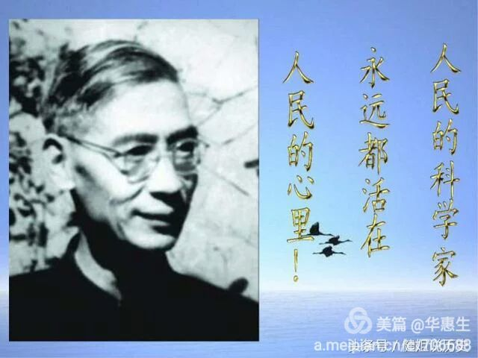

**郭永怀(1909.04.04~1968.12.05)空气动力学家，生于山东省荣成县。他是中国大陆力学事业的奠基人之一，在力学、应用数学和航空事业方面有卓越贡献。 郭永怀先生是两弹一星元勋中唯一的烈士，他遇到了飞机失事，在千钧一发之际和警卫员拥抱在一起，面对烈火的焚烧，还是保住了怀里的文件包，因为包里有重要的科研数据。他牺牲后，周总理得知后不禁失声痛哭。**

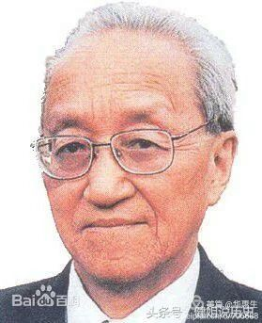**杨嘉墀(1919.07~2006.06.11)江苏省吴江县人，中国航天科技专家和自动控制专家、自动检测学的奠 基者。领导和参加了卫星总体及自动控制系统研制。 留学美国后，杨先生成了美国宾夕法尼亚大学研究员和美国洛克菲勒研究所高级工程师。1955年，美国过程仪器公司与杨嘉墀签订了生产合同，每生产一台仪器，给杨嘉墀100美元发明金。这笔财富可想而知，可是在1956年他却选择了回国。**

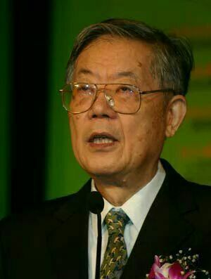**周光召(1929.05.15~ )湖南长沙人，理论物理、粒子物理学家。上世纪60年代初开始核武器的理论研究工作，曾任中国科学院院长。 不久前网络上有一篇文章署名是周光召先生写的--《美国佬该老实一点了》，内容很热血，不过真实度如何我不知道，个人感觉不像是周先生写的。**

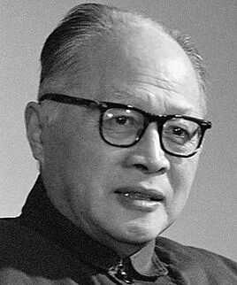**王淦昌(1907.05.28~1998.12.10)生于江苏常熟，核物理学家，中国惯性约束核聚变研究的奠基者。是中国核武器研制的主要科学技术领导人之一。 他差点就成为了中国第一个获得诺贝尔科学类奖项的科学家，1931年，王淦昌在德国就读研究生期间，提出可能发现中子的试验设想，1932年英国科学家查德威克按此思路进行试验发现了中子并获得诺贝尔奖。**

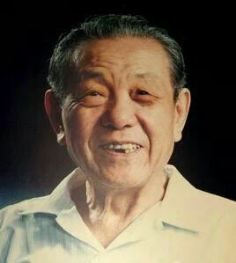**彭桓武(1915.10.06~2007.02.28)理论物理学家，生于吉林长春。在英国爱丁堡大学获博士学位。曾参与并领导了中国的原子弹、氢弹的研制计划。 彭先生是数学天才，幼儿时就能简单的加减运算，四岁时就能四则运算。1930年，彭桓武来到北平求学，因勤奋好学一年内连升三级。在清华物理系，与王竹溪、林家翘、杨振宁等一起被誉为“清华四杰(彭王林杨)”。 1947年彭桓武代表云南大学前往比利时参加“大学教授会议”，之后，绕道法国巴黎看望钱三强、何泽慧夫妇。钱三强是彭桓武在清华大学物理系的同学，日后同被誉为中国原子弹的元勋。两人在1939年相识，并从此开始了长达半个世纪的友谊。那时候，美国已经在日本投了原子弹，彭桓武与钱三强相约:回祖国大干一场!当时的都柏林，找一个到中国的轮船座位十分困难。无奈之下，彭桓武写信请在英国海军部工作的一个科学家朋友布莱克特帮忙，在一条英国的运兵船上找了个舱位。 多年以后，当有人问起彭桓武，当年已在英国学术界有了极高的声誉与地位，为何还要选择回国时，彭桓武说:回国是不需要理由的，不回国才需要理由。**

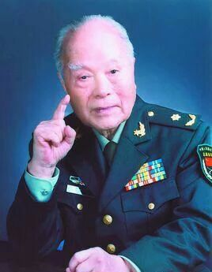**程开甲(1918.08.03~ )江苏吴江人,核武器技术专家。中国第一颗原子弹研制的开拓者之一、核武器试验事业的创始人之一，核试验总体技术的设计者。 程开甲先生在浙江大学求学时是王淦昌先生的学生，他也差点拿到了诺贝尔奖。1944年，程开甲完成了题为《弱相互作用需要205个质子质量的介子》的论文，英国学者李约瑟亲自对其修改送狄拉克，狄拉克“目前基本粒子太多，不再需要更多的新粒子，更不需要重介子”的回信使文章终未发表，这也成为一件憾事，因为以后外国人一个重要实验获得了1979年度诺贝尔奖，其测得的新粒子质量与程开甲当年的计算值基本一致。 程开甲先生取得了很多科研成绩，可是周总理交给他一个任务却至今没有完成，因为他不会说普通话，至今依然是一口吴语。一次，程开甲在北京汇报氢弹空投试验的安全问题，周总理说他怎么这么大年纪怎么不好好学普通话，一口吴语谁听得懂啊。可是至今他仍然对没完成周总理交给的任务而懊恼:“总理交给我的科研任务，我都完成了，学普通话的任务却没有完成。”**

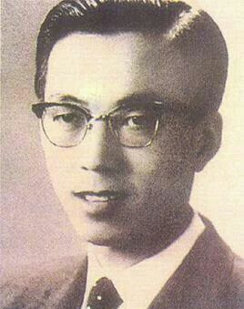**姚桐斌(1922.09.03~1968.06.08)江苏省无锡人，导弹和航天材料与工艺技术专家，中国导弹与航天材料、工艺技术研究所的主要创建者、领导者。 姚先生家贫，年少时曾是一个“卖火柴的小男孩”，1968年6月8日，他无端遭红卫兵毒打，不幸逝世，年仅46岁。**

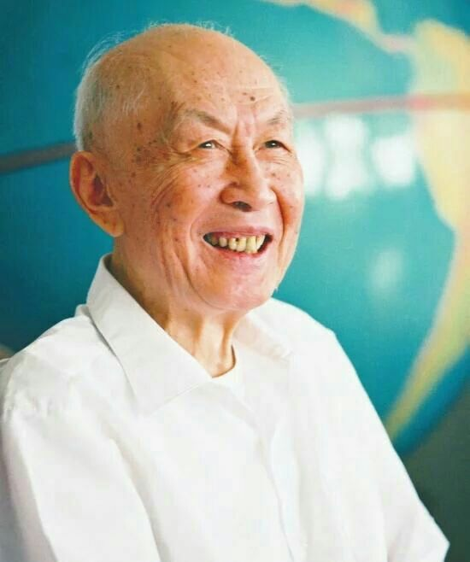**朱光亚(1924.12.25~ 2011.02.27)核物理学家，湖北武汉人。1957年后从事核反应堆的研究工作。1994年中国工程院成立，朱光亚出任工程院首任院长。 1945年抗战胜利后，蒋介石提出中国也要做原子弹。于是，国民政府决定派出吴大猷、曾昭抡、华罗庚三位科学家赴美国考察，并要求每位科学家推荐两名助手同去。当时吴大猷推举的两名助手，一名是李政道，另一名就是朱光亚。**

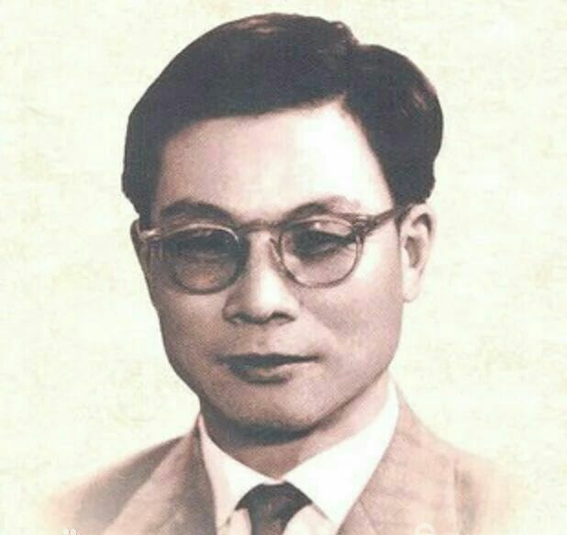**钱骥 (1917~1983.08.28)江苏金坛人。地球物理与空间物理学家、气象学家、航天专家。是中国人造卫星事业的先驱和奠基人。 钱先生家贫，以优异成绩考上中学后，家里不得不卖了几亩田才凑够学费。 关于“三钱”，有两种说法，一是指钱学森、钱伟长、钱三强，源于1956年制定中国第一次12年科学规划时，钱伟长与钱学森、钱三强一起，力排众议，提出了切合中国实际的科学规划，故被周恩来称为中国科技界杰出的“三钱”，故“三钱”一说并不是源于“星-弹”，而是源于“规划”。 第二种说法，指钱学森、钱三强和钱骥，1999年表彰的“两弹一星”元勋共23人，其中三位姓氏为钱。钱三强负责原子弹、氢弹;钱学森负责火箭、导弹;钱骥是中国空间技术的开拓者之一，两弹一星“三钱”的提法包括钱学森，钱三强和卫星专家钱骥，只不过这个提法很晚。**

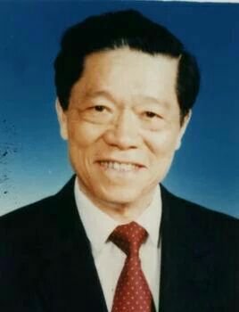**陈能宽(1923~2016.05.27 )材料科学与工程专家，生于湖南慈利县。1960年以后从事原子弹、氢弹及核武器的发展研制。 1949年他被选为留美科学工作者协会第一届干事、留美科协学术小组联络人和耶鲁区会的负责人，为动员留美人员回国做了大量工作。陈能宽多次受到美国移民局官员的盘问，并对他施加压力。在压力下，陈能宽更积极参加许多留美华人爱国联谊活动。直到1955年秋，中美两国在日内瓦达成“交换平民及留学生”协议，他才真正有了归国的希望。有些美国朋友对他急于回到贫穷落后的中国不解，他说:“新中国是我的祖国，我没有理由不爱她。这种诚挚的爱，就象是被爱神之箭射中了一样，是非爱不可的!”。陈能宽终于在1955年11月25日，带着全家大小乘威尔逊总统号轮船，从旧金山经檀香山、日本、菲律宾、香港，于12月16日抵达深圳，实现了回国愿望。**

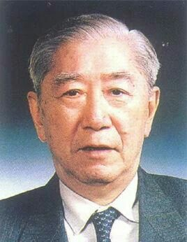**吴自良(1917.12.25~2008.05.24)材料学家，生于浙江浦江县。1948年获美国卡内基理工大学理学博士学位。在分离铀235同位素方面作出突出贡献。 吴先生是一个很较真的人，有一次家里养的蝈蝈突然不叫了，他老伴对他说，你原子弹都能研究，这个蝈蝈不叫你能不能也研究出问题来呢?夫人的一句玩笑话，吴先生却当真了，他仔细观察，并试着控制小东西的进食量，竟一下子有了一个“重大的发现”!原来，这蝈蝈的胃口挺难伺候，吃少了不肯叫，吃多了也懒得再叫的。经过反复试验，他得出了一条规律:“一天喂一颗毛豆太少，一天喂三颗毛豆太多，一天喂两颗毛豆正好。”**

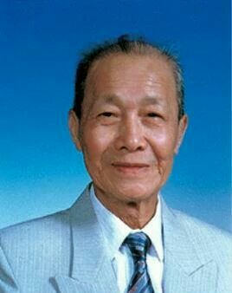**黄纬禄(1916.12.18~ 2011.11.23)安徽省芜湖人，自动控制和导弹技术专家，中国导弹与航天技术的主要开拓者之一。曾任中国液体战略导弹控制系统的总设计师。 黄先生是中国“巨浪一号”导弹的总设计师，他有一手绝活是笔记记得那叫一个工整，被人誉为史上第一学霸笔记，今年年初，东南大学档案馆收到校友、“两弹一星”元勋黄纬禄院士家人捐赠的一批遗物，其中一本微分方程课堂笔记不仅用全英文记录，字迹工整如印刷体一般。**

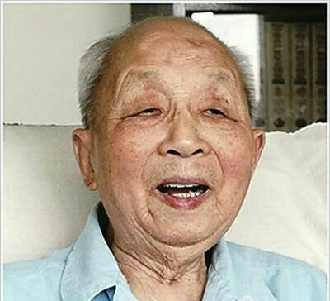**屠守锷(1917.12.05~2012.12.15)浙江湖州人，火箭技术和结构强度专家。曾任地空导弹型号的副总设计师，远程洲际导弹和长征二号运载火箭的总设计师。 1947年，屠守锷到清华大学航空系任教，开始与进步人士接触。就在这个时候，他了解了中国共产党和共产主义思想，亲身的经历和眼前的现实使他认识到:只有中国共产党，才能领导中国走向光明;只有在共产党的领导下，自己的强国梦才能实现。1948年末，他毅然秘密加入了中国共产党。 他特别能吃苦，1980年早春，屠守锷和研究院院长张镰斧--一个在上甘岭战役中立过赫赫战功的英雄团长一起，率领试验队进入了依然寒气逼人的茫茫戈壁。经常在戈壁滩，一干就是二十多小时。**

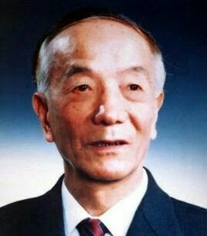**王希季(1921~ )卫星和卫星返回技术专家，生于昆明，白族。在美国弗吉尼亚理工学院获硕士学位。任航天工业部总工程师，返回式卫星总设计师。 1949年10月，当王希季正准备继续攻读博士学位时，传来了新中国成立的喜讯。他很快找到了留美科学工作者协会，要求立即回国。 当时美国政府为了阻止中国留学生回国，提出了许多优厚条件。而回国的留学生，在国内每人只能优待300公斤小米。不少同学都劝他读完博士再回去，有的甚至劝他干脆就留在美国。但他考虑到自己留学的目的本来就是为了拯救自己的祖国，祖国统一了，自然应该回国效力。于是，在留美科协的帮助下，1950年春天，他率先踏上了“克里弗兰总统号”商船回国。**

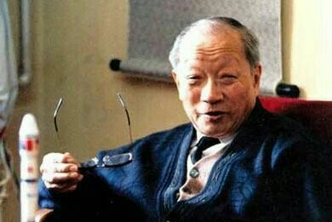**王大珩(1915.02.26~2011.7.21)光学专家，生于江苏吴县。中国光学界的主要学术奠基人、开拓者和组织领 导者。开拓和推动了中国国防光学工程事业。 1986年3月，王大珩等科学家鉴于美国战略防御倡议和西欧“尤里卡计划”等高技术计划对世界各国引起的反应，认为中国也应采取适当的对策。因此他和王淦昌、陈芳允、杨嘉墀三位科学家联名发起向国家最高领导提出关于发展中国战略性高技术的建议。建议很快就得到邓小平同志批示。中央进一步考虑到今后高技术在整个国民经济发展中的重要意义，结合中国国情，及当前的国际形势，确定了“有限目标，军民结合，以民为主”的指导思想。此后，经过一系列的高级会议和专家讨论，发展成为“863计划”。**

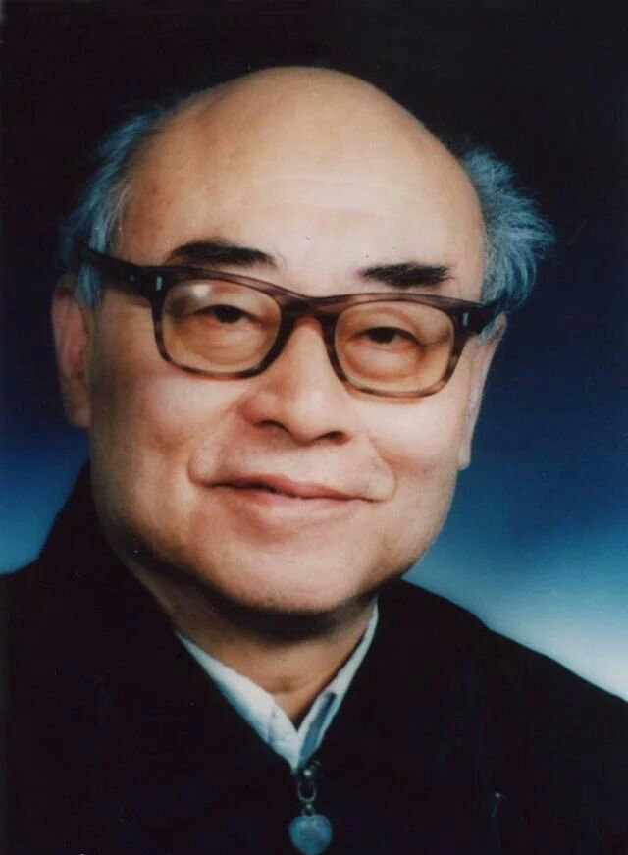**于敏:(1926~ )核物理学家，中国科学院学部委员。1960年底开始从事核武器理论研究,在氢弹原理突破中解决了热核武器物理中一系列关键问题。2015年被评为感动中国年度人物。 1960年底，在钱三强的组织下，以于敏等为主的一群年轻科学工作者，悄悄地开始了氢弹技术的理论探索。这次从基础研究转向氢弹研究工作，对于敏个人而言，是很大的损失。于敏生性喜欢做基础研究，当时已经很有成绩，而核武器研究不仅任务重，集体性强，而且意味着他必须放弃光明的学术前途，隐姓埋名，长年奔波。从此，至1988年，于敏的名字和身份是严格保密的。 为了中国的两弹一星，于敏先生曾三次和死神擦肩而过。**

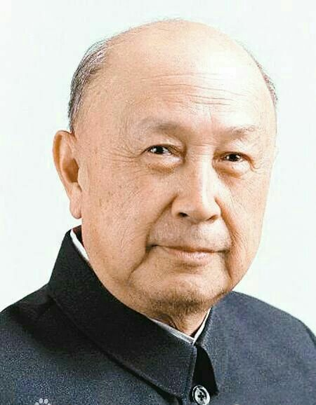**钱学森(1911.12.11~ 2009.10.31)浙江杭州人，汉族，1959年8月加入中国共产党，博士学位，中将军衔，被誉为“中国导弹之父”，“中国火箭之父”，“导弹之王”，2007年被评为感动中国年度人物。 1950年，钱学森上港口准备回国时，被美国官员拦住，并将其关进监狱，而当时美国海军次长丹尼·金布尔(Dan A. Kimball)声称:钱学森无论走到哪里，都抵得上5 个师的兵力。 从此，钱学森在受到了美国政府迫害，同时也失去了宝贵的自由，他一个月内瘦了三十斤左右。移民局抄了他的家，在特米那岛上将他拘留14天，直到收到加州理工学院送去的1.5万美金巨额保释金后才释放了他。后来，海关又没收了他的行李，包括800公斤书籍和笔记本。美国检察官再次审查了他的所有材料后，才证明了他是无辜的。 1955年，经过周恩来总理在与美国外交谈判上的不断努力--甚至包括了不惜释放11名在朝鲜战争中俘获的美军飞行员作为交换，1955年8月4日，钱学森收到了美国移民局允许他回国的通知。1955年9月17日，钱学森回国愿望终于得以实现了，这一天钱学森携带妻子蒋英和一双幼小的儿女，登上了“克利夫兰总统号”轮船，踏上返回祖国的旅途。1955年10月1日清晨，钱学森一家终于回到了自己魂牵梦绕的祖国，回到自己的故乡。 可是中国人想说的是，钱学森先生绝对不止抵五个师，由于钱学森回国效力，中国导弹、原子弹的发射向前推进了至少20年。说钱学森抵一百个师都不为过。**

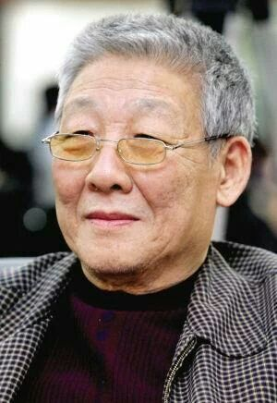**孙家栋(1929~ )辽宁复县人，长期领导中国人造卫星事业，中国探月工程总设计师。上世纪60年代，孙家栋受命为卫星计划技术总负责人。 孙家栋是中国第一枚导弹总体、第一颗人造地球卫星、第一颗遥感探测卫星、第一颗返回式卫星的技术负责人、总设计师，是中国通信卫星、气象卫星、资源探测卫星、北斗导航卫星等第二代应用卫星的工程总师，是中国探月工程总设计师，是中国科学院院士，中国“两弹一星”功勋科学家…… 孙家栋80岁生日时，钱学森专门题写了贺信: 孙家栋院士: 您是我当年十分欣赏的一位年轻人，听说您今年都80大寿了，我要向您表示衷心地祝贺! 您是在中国航天事业发展历程中成长起来的优秀科学家，也是中国航天事业的见证人。自第一颗人造地球卫星首战告捷起，到绕月探测工程的圆满成功，您几十年来为中国航天的发展作出了突出贡献，共和国不会忘记，人民不会忘记。我为您取得的成就感到骄傲。 希望您今后要保重身体，健康生活，做一名百岁航天老人。 谨祝生日快乐!夫人面前代致问候! 钱学森 二○○九年三月三日 就在2009年，钱学森同志去世。**

**图/文摘自健姐说历史**

阅读 2184058